广州大学城投资经营管理有限公司
岭南印象园板换间一次侧恢复供冷工程竞选文件

一、项目基本情况
（一）项目名称：岭南印象园板换间一次侧恢复供冷工程
（二）项目地点：广州大学城
（三）采购限价：12万元
（四）项目概况
岭南印象园区域供冷系统自2006年起已停用，现广州印象文化旅游发展有限公司提出恢复岭南印象园区域供冷的要求。因系统多年未用，存在设备老化、设备缺失等现象，需作进一步完善。
根据前期摸查结果，岭南印象园园区内设置有4间板换间，分别分布在GJ-32、GJ-53、GJ-55、GJ-71楼宇内，负责园区各楼宇的空调供应。目前4间板换间内一次侧的流量计、开关阀、调节阀及控制箱等设备已拆除，不具备供冷条件，为恢复供冷，须恢复所有一次侧设备。
二、合格投标人资格要求
（一）必须是具有独立承担民事责任能力、在中华人民共和国境内注册的法人；
（二）具备有效的工商营业执照、企业法人组织机构代码证书、税务登记证书（或三证合一）；
（三）已办理合法税务登记，具有开具相应增值税专用发票资格；
（四）具备建筑机电安装工程专业承包叁级或以上资质；
（五）投标人近3年内(2018年1月1日至今)完成过质量合格的类似工程项目业绩（需提供合同等相关证明材料复印件）；
（六）不接受联合体报价。
三、项目的工作范围及内容
（一）施工地点：岭南印象园GJ-32、GJ-53、GJ-55、GJ-71板换间
（二）主要工作内容
1、电磁流量计、调节阀、电动阀等甲供材料由4#冷站旁仓库帮运至岭南印象园GJ-32、GJ-53、GJ-55、GJ-71板换间。
2、GJ-32、GJ-53、GJ-55、GJ-71板换间管道改造及安装电磁流量计、调节阀、电动阀、铠装温度探头，拆除单向阀、平衡阀。
3、GJ-32、GJ-53、GJ-55、GJ-71板换间管道安装支吊架、焊缝刷漆、管道及新增设备包保温。
4、GJ-71板换间板换器重包保温。
5、现场卫生清理，废旧材料搬运回4#冷站旁仓库（旧橡塑保温除外）。
四、施工方法及技术要求
- 在管道改造前需将有影响的控制线先拆除、做好标记及防护，待管道改造完成后再根据现场实际情况重新安装。
- 电磁流量计在水平管道上安装，且安装位置为整条直管管段水流方向的前五倍管径及后三倍管径处，安装位置由甲方确定。
- 按标准安装管道支架及防腐PE管托，管道支吊要求使用10#槽钢制作。
- 焊接要求：
（1）管道对接时，先把管道端口修理平整后，打磨出坡口，用氩弧焊打底进行焊接。
（2）焊缝外形均匀，焊道与焊道、焊道与原金属之间过渡平滑，焊渣和飞溅物要清除干净。
- 所有管道施工完成后需进行冲洗、探伤（首次探伤费用甲方负责，焊缝不合格，整改后探伤费用有乙方负责）及试压，试压合格后刷漆，再包保温。
- 所有新增管道及焊口均需刷两道防锈漆，新增及改造的管道支架刷两道防锈漆及三道浅灰面漆，油漆要求使用电视塔牌油漆。
- 管道、流量计等设备包两层32mm厚橡塑保温棉；板换器需填平凹凸不平部分后，整体包两层32mm厚保温棉。橡塑保温要求使用阿乐斯牌一级福乐斯，橡塑胶水要求使用阿乐斯520胶水。
- 原橡塑保温拆除要求
（1）拆除原有保温时，在边界处需用刀平整切开，避免影响不需要更换的保温。
（2）拆除后的保温按业主要求统一堆放，完工时统一进行清理。
- 安装新橡塑保温要求
（1）施工时应注意胶水桶上的使用说明，打开胶水罐时先要搅拌均匀；在施工时使用小罐，这样胶水不至于挥发的太快，当需要时从大罐中补充，当不使用时把罐盖严。
（2）涂胶水时，要在粘贴的两个表面都涂抹并且为满涂，涂抹厚度要薄同时保证均匀，保温要注意相邻两层的接头和纵向接缝必须错开，在一些关键部位，如法兰、膨胀节和管道支撑等部位要确保每一层福乐斯板材的末端和管道表面或支撑粘贴严密可靠。
（3）本次保温所有接合面也需满涂胶水。
（4）涂过胶水的材料要等待“初干”才可粘接在一起，方可获得保温胶水最大粘接力，但涂完胶水的表面在任何情况下“放干”时间不能超过20分钟；并且粘接表面要挤压在一起，决不能让接缝或接头承受拉伸力。
（5）管道表面等要注意保持清洁无灰尘、污物及锈渣等。
（6）施工时，需保证旧的保温或管道表面都在无冷凝水、表面干燥的情况下，方可安装新的橡塑保温。
（7）直管段保温要注意相邻两层的接头和纵向接缝必须错开（见下图）。
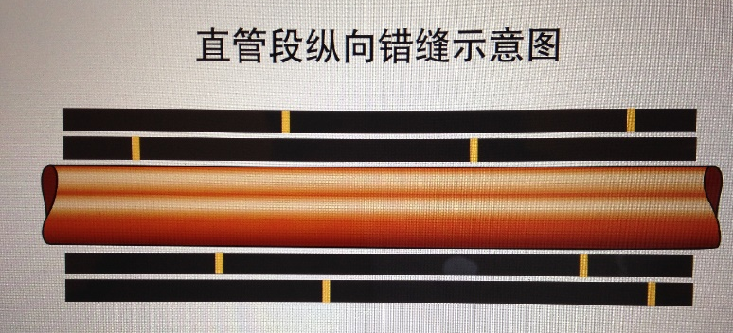
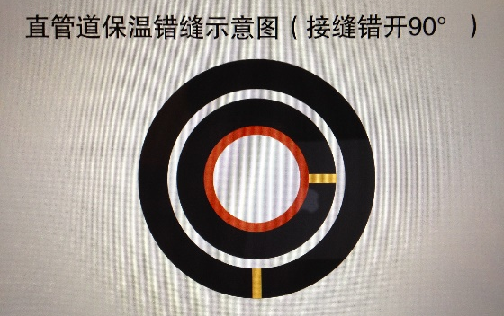
（8）本次保温施工人员应充分考虑、综合利用、最大化的合理切割保温板，对于法兰螺栓缝、阀门的填充应尽可能利用边角废料。
（9）本次保温工程中第二层保温开始每层保温要在前一层保温完成24小时后进行。
（10）本次保温每包一层都须经甲乙双方相关人员现场检查确认，并获得甲方人员认同许可及经双方相关人员签字确认后，方可包下一层保温及下道工序。
- 本次施工的板换间有3间在地下室，在焊接及包保温施工时必须自备不少于2台大功率轴流风机进行强制通风，所有施工人员必须佩戴防毒口罩施工，并定期到室外休息。
- 本项目乙方提供的所有材料要求均为国标产品，乙方提供的所有材料需待甲方验收合格及同意后方可使用。
- 涉及高空作业，所有脚手架最顶层均需搭防护栏，高空作业人员必须佩带防护用品，地面及设备需做好遮盖措施。
- 在施工期间，施工人员严禁操作现场任何设备，用电、用水需联系采购方人员。
- 本项目所涉及特殊工种作业的均需提供上岗作业证，采购方随时进行人、证检查。
- 施工单位要遵守岭南印象园园区的管理制度，服从岭南印象园工作人员及我司监督人员的管理。
16、由于本项目施工期较紧，施工单位必须看现场后再进行报价，若施工单位看现场后有更好方案可报采购方审批。
五、工程量及材料说明
（一）主要工程量清单
以下工程量仅作参考，投标人应根据下表及结合现场实际情况综合考虑再进行报价。
序号 | 项目名称 | 项目特征描述 | 计量单位 | 工程量 | 备注
1 | 恢复GJ-32栋板换间 | 1．安装1台DN250电磁流量计、2台DN200调节阀、1台DN250开关阀，4个铠装温度探头。  2．拆除平衡阀、单向阀。  3．管道根据设备安装尺寸进行调整，管径不得小于新安装设备。  4．按标准安装管道支架及防腐PE管托。  5．对管道焊缝除锈刷防锈底漆，管道支吊架刷防锈底漆及面漆，对改造管道包橡塑保温。 | 项 | 1 | 1．电磁流量计、调节阀、电动阀、温度探头甲供，其余安装材料乙供。  2.乙供的弯头、管道、法兰、镀锌螺栓、槽钢等必须为国标产品。  3.管道、流量计等设备包两层32mm厚橡塑保温棉。
2 | 恢复GJ-53栋板换间 | 1．安装1台DN200电磁流量计、1台DN200调节阀、1台DN200开关阀，3个铠装温度探头。  2．拆除单向阀、平衡阀。  3．管道根据设备安装尺寸进行调整，管径不得小于新安装设备，新增DN200管道约2米。  4．按标准安装管道支架及防腐PE管托。  5．对管道焊缝除锈刷防锈底漆，管道支吊架刷防锈底漆及面漆，对改造管道包橡塑保温。 | 项 | 1 | 1．电磁流量计、调节阀、电动阀、温度探头甲供，其余安装材料乙供。  2．乙供的弯头、管道、法兰、镀锌螺栓、槽钢等必须为国标产品。  3．管道、流量计等设备包两层32mm厚橡塑保温棉。
3 | 恢复GJ-55栋板换间 | 1．安装1台DN250电磁流量计、2台DN150调节阀、1台DN250开关阀，4个铠装温度探头。  2．拆除单向阀、平衡阀。  3．管道根据设备安装尺寸进行调整，管径不得小于新安装设备，新增DN250管道约9米。  4．按标准安装管道支架及防腐PE管托。  5．对管道焊缝除锈刷防锈底漆，管道支吊架刷防锈底漆及面漆，对改造管道包橡塑保温。 | 项 | 1 | 1．电磁流量计、调节阀、电动阀、温度探头甲供，其余安装材料乙供。  2．乙供的弯头、管道、法兰、镀锌螺栓、槽钢等必须为国标产品。  3．管道、流量计等设备包两层32mm厚橡塑保温棉。
4 | 恢复GJ-71栋板换间 | 1．安装1台DN150电磁流量计、2台DN100调节阀、1台DN150开关阀，4个铠装温度探头。  2．拆除单向阀、平衡阀。  3．管道根据设备安装尺寸进行调整，管径不得小于新安装设备，新增DN150管道约1.5米。  4．按标准安装管道支架及防腐PE管托。  5．对管道焊缝除锈刷防锈底漆，管道支吊架刷防锈底漆及面漆，对改造管道包橡塑保温。  6．对两台N50板换器重包保温。 | 项 | 1 | 1．电磁流量计、调节阀、电动阀、温度探头甲供，其余安装材料乙供。  2．乙供的弯头、管道、法兰、镀锌螺栓、槽钢等必须为国标产品。  3．管道、流量计等设备包两层32mm厚橡塑保温棉；板换器需填平凹凸不平部分后，整体包两层32mm厚保温棉。
5 | 现场垃圾清运 | 1.现场卫生清洁。  2．废旧管材搬运回4#冷站旁仓库指定位置。  3．橡塑保温废旧材料由施工单位处理。 | 项 | 1
（二）主要材料清单
序号 | 材料名称 | 型号、规格 | 备注
1 | 一级福乐斯橡塑保温 | 品牌：阿乐斯牌一级福乐斯  规格：3000mm*1500mm*32mm
2 | 阿乐斯胶水 | 品牌：阿乐斯  型号：520胶水
3 | DN150无缝钢管 | 壁厚：6mm
4 | DN200无缝钢管 | 壁厚：7mm
5 | DN250无缝钢管 | 壁厚：7mm
6 | 10#槽钢 | 规格：100*48*5.3mm
备注：建议按材料及人工分开报价。
六、工程施工注意事项
1、安全第一。服从采购方的安全管理规章制度，严格执行。
2、施工时，注意成品保护（如破坏须无偿修复），充分考虑拆除作业对现有物品的损害，并进行修复，必要时采取围护、覆盖等有效措施。
3、施工前全面防线定位，采购方同意后开始实施。
4、包建筑垃圾外运，完工后场地清理。
5、充分考虑现场施工作业条件，如施工作业时间段、原材料水平+垂直运输、空间狭小、净高等。
6、指定专人为项目安全责任人，全面负责本项目安全生产管理工作，逐级落实安全生产责任制。
7、针对现场可能发生的应急情况，制定的相关应急预案，主要预案应包括：触电事故应急处理预案、火灾事故应急处理预案、外伤急救措施等。
七、项目工期、质量要求、验收标准及质保期
（一）项目工期
由于本项目需冷站放水配合，具体开工时间待甲方通知。由于部分管道的改造工作可以提前先预制及开展，因此本项目工期在甲供材料到货后的15个工作日内全部完成，自项目进场手续审批通过次日起算。
（二）质量要求
管道及设备安装要美观，管道及设备接口不能出现外漏；福乐斯橡塑保温板材安装要求截面平整，胶水满涂，粘贴牢固，不得有开裂现象。
（二）验收标准
项目验收按《通风与空调工程施工及验收规范》及国家和行业相关的其他质量验收标准要求执行。
（三）质保期及质保期内需履行的特殊义务：质保期2年。
八、工程费用及支付方式
（一）本工程采用综合单价包干，包工、包料、包工期、包质量、包安全、包安全文明施工、包验收、包调试、包结算、包资料整理、包综合治理等完成本项目的全部费用，工作全部完工后由双方进行工程量的核实和验收，以实际工程量进行结算。
（二）本项目的综合单价包含投标人按施工现场现状及施工环境根据采购人要求完成项目工作所需的全部人工、材料、工具、机具、利润、风险等费用。综合总报价应包含相关措施费用及税费等费用、合同实施过程中应预见和不可预见费用等等。
（三）合同付款方式：
1、合同签订，甲方收到乙方请款资料后10个工作日内支付合同暂定总价的30%预付款。
2、项目全部完工并竣工验收合格并按甲方要求完成合同结算手续后，甲方收到乙方请款资料后15个工作日内支付工程款至合同结算总造价的95%。
3、质保期期满且乙方质保期义务按要求履行完毕后，甲方收到乙方请款资料后15个工作日内付清余款（不计利息）。
4、每次付款前乙方开具符合国家税务规定的等额合格的增值税专用发票给甲方。乙方晚于付款期限提供的，甲方付款期限相应顺延。
九、投标文件
根据甲方要求的投标文件格式，进行密封报价（盖章）。投标文件应包含以下内容：
（一）商务部分（提供复印件，并加盖公章）
- 有效的企业工商营业执照、企业法人组织机构代码证书、税务登记证书（或三证合一）；
- 供应商调查表（格式见附件2）
- 法定代表人证明书、法定代表人授权委托书原件（格式见附件3和附件4）；
- 有效的资质证书和安全生产许可证；
- 本工程拟派项目负责人简历表（包括姓名、部门和职务、所学专业和毕业院校名称及毕业时间、主要资历、经验及承担过的类似项目，获得认证资质证书及复印件）；
- 投标人近3年内(2018年1月1日至今)完成过质量合格的类似工程项目业绩（需提供合同等相关证明材料复印件）；
- 投标人认为有必要的其他资质等材料复印件。
（二）技术部分（格式自定，加盖公章）
施工方案：施工单位应充分了解现场条件，并针对本项目制定切实可行的施工方案，包括但不限于：
- 总体实施方案；
- 实施进度计划和工期承诺书；
- 确保实施进度的技术和组织措施；
- 确保安全文明施工的技术和组织措施；
- 投入的机械设备；
- 投标人认为其它需要说明的文字。
（三）价格文件（加盖公章）
- 报价一览表：（格式见附件1）
- 报价明细表：采用工程量清单计价，按本竞选文件中列明的工程量清单报价，并以此作为结算依据，包括但不限于工程量清单各项目单价及综合总报价，并注明未含税总价、税率及含税总价。
十、评标方法
本项目采用经评审的最低投标价法确定中标候选人。同时通过投标人资格审查（见附件5）和投标文件有效性审查（见附件6）后，各投标人按有效投标报价由低至高的顺序依次排列，排名第一为第一中标候选人。采购人对中标人实行信用评价管理，具体按采购人供应商管理办法执行。
十一、勘踏现场
投标人有必要勘踏现场，充分了解清楚施工现场的环境和要求，以便投标人获取那些须投标人自己负责的有关编制投标文件和签署合同所涉及现场所有的资料。一旦中标，这种考察即被认为其结果已在中标文件中得到充分反映。考察现场的费用由投标人自己承担，如因对现场不了解导致报价的失误，由投标人承担。勘踏现场时间：2021年7月26日下午14:30时，集中地点：广州市番禺区大学城明志街1号信息枢纽楼一楼西门。勘踏现场联系人方工，联系电话：020-39302032。投标人未在规定时间勘踏现场的，甲方不再另行组织，由投标人自行前往勘踏。
十二、递交投标文件
（一）投标单位以密封的形式（一式一份，无需装订）提供投标文件到：广州市番禺区大学城明志街1号信息枢纽楼9楼采购合同部，采购方接受现场递交或邮寄两种方式。
（二）投标文件递交截止时间：2021年8月2日北京时间15时30分前。递交的投标文件或投标文件信封未密封，或未在骑缝处盖章或签字，或逾期送达的采购方有权不予受理。
十三、本竞选文件在广东省招标投标监管网（网址：http://zbtb.gd.gov.cn/login）、广州大学城投资经营管理有限公司网站（网址：https://www.gzuci.com/）、广东建设工程信息网（http://www.buildinfo.com.cn/）同时发布。本竞选文件在各媒体发布的文本如有不同之处，以在广州大学城投资经营管理有限公司网站发布的文本为准。
十四、采购人地址和联系方式
采购人：广州大学城投资经营管理有限公司
联系地址：广州市番禺区大学城明志街1号信息枢纽楼9楼
联系人：李工
联系电话：020-39302078

附图：1、GJ-32栋板换间恢复原理图
2、GJ-53栋板换间恢复原理图
3、GJ-55栋板换间恢复原理图
4、GJ-71栋板换间恢复原理图

附件：1、报价一览表
2、供应商调查表
3、法定代表人身份证明书
4、法定代表人授权委托证明书
5、投标人资格审查表
6、投标文件有效性审查表

采购人：广州大学城投资经营管理有限公司
2021年7月22日
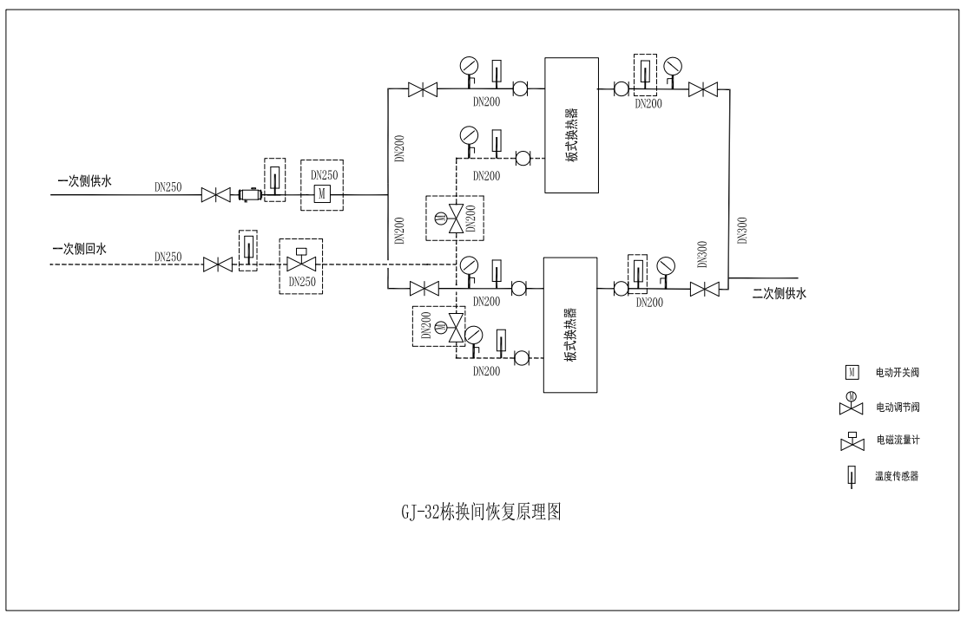
附图1：GJ-32栋板换间恢复原理图
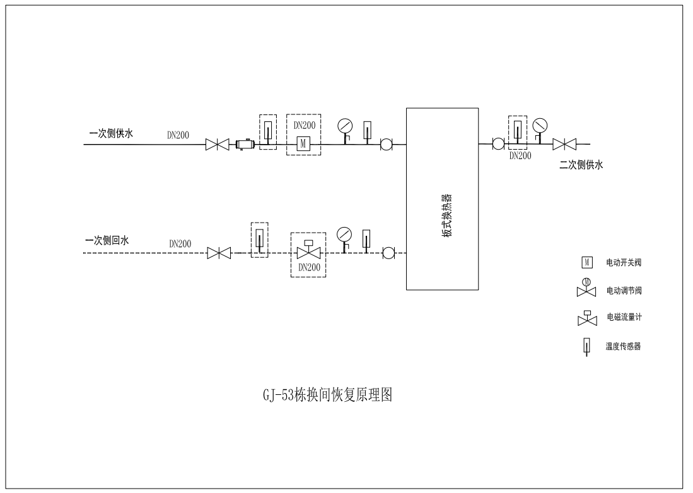
附图2：GJ-53栋板换间恢复原理图

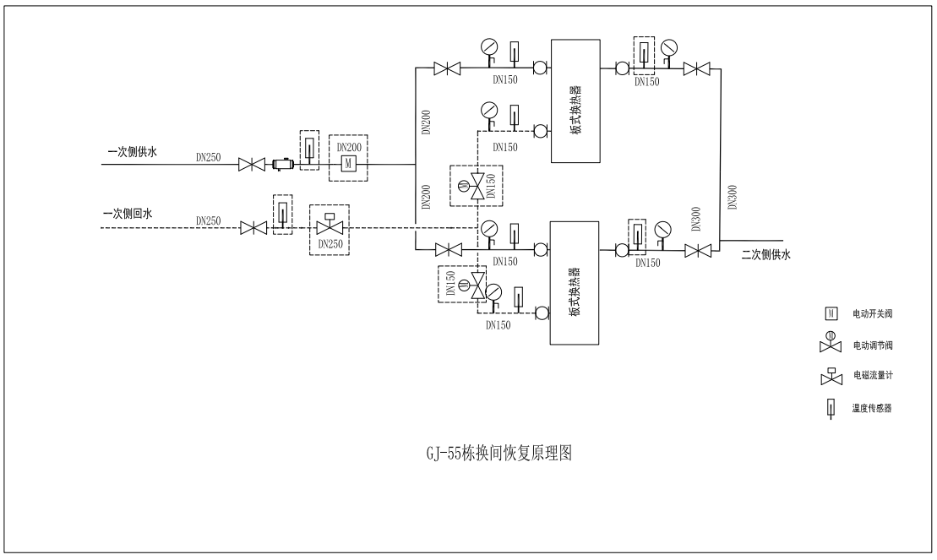
附图3：GJ-55栋板换间恢复原理图
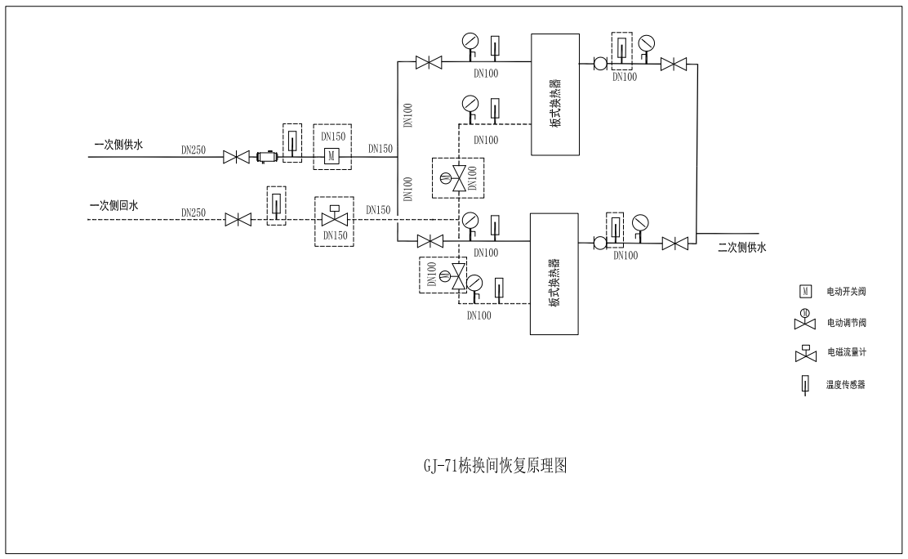
附图4：GJ-71栋板换间恢复原理图

附件1
报价一览表
项目名称：岭南印象园板换间一次侧恢复供冷工程工程
序号 | 项目名称 | 投标价（单位：人民币元）
1 | 投标总价 | 大写：  小写：
2 | 投标工期
3 | 工程质量标准
4 | 保修期限
5 | 拟委派的项目  负责人 | 姓名
5 | 拟委派的项目  负责人 | 技术职称

注：（1）投标总价为人民币报价。
（2）投标总价是所有需采购人支付的本次项目采购的金额总数，应包括竞选文件要求的全部内容，投标人完成本项目（如果中标）所必须的所有成本费用和投标人应承担的一切税费，包括但不限于全部人工费、材料、设备、工具、机具、安装运输、规费、措施费、合理利润、管理费、税费等及清理现场的费用、合同实施过程中应预见和不可预见费用等等。
（3）若用小写表示的金额和用大写表示的金额不一致，以大写表示的金额为准。

投标人名称（盖章）：

日期：2021年 月 日
附件2
供应商调查表
项目名称：岭南印象园板换间一次侧恢复供冷工程工程
供应商名称 |  |  |  | 法人代表
详细地址 |  |  |  | 邮 编
成立日期 |  | 营业执照号码 |  | 发证机构
固定电话号码 |  | 传真号码 |  | 注册资金
公司类型 |  |  | 机构性质
项目联系人 |  |  | 联系电话
经营范围
序号 | 资质证书（认证项目）名称 |  |  | 发证机关
1
2
3
主要服务行业 |  |  | 主要客户
近三年类似业绩
序号 | 服务单位 |  | 项目内容
1
2
3

投标单位（盖章）：

日期：2021年 月 日
附件3
法定代表人身份证明书

在我单位任 职务，是我单位法定代表人，身份证号为 ，特此证明。

（单位盖章）

日期：2021年 月 日
单位通信地址：

邮政编码： 单位联系电话：

附：法定代表人身份证正反面或其他身份证明材料复印件

附件4
法定代表人授权委托证明书

兹授权（委托代理人姓名）为我方委托代理人，其权限是：办理 广州大学城投资经营管理有限公司组织的“岭南印象园板换间一次侧恢复供冷工程”的投标和合同执行，以我方的名义处理一切与之有关的事宜。
本授权书自年月日签章之日起生效，特此声明。
附：代理人性别： 年龄： 职务：
身份证号码：
（营业执照等）注册号码：
企业类型：
经营范围：
附：被授权人有效身份证正反面或其他身份证明材料复印

（单位盖章）：

法定代表人（签字或盖章）：
被授权人（签字或盖章）：
日期： 2021年 月 日
说明：法定代表人亲自办理投标事宜的，无需提交本证明书。

附件5
投标人资格审查表
项目名称：岭南印象园板换间一次侧恢复供冷工程
序号 | 评审内容 | 备注
1 | 具备有效的工商营业执照、企业法人组织机构代码证书、税务登记证书（或三证合一）（复印件盖章）
2 | 法定代表人证明书原件或法定代表人授权委托书原件
3 | 具有建筑机电安装工程专业承包叁级或以上资质
4 | 有效的安全生产许可证（复印件盖章）
5 | 投标人近3年内(2018年1月1日至今)完成过质量合格的类似工程项目业绩（需提供合同等相关证明材料复印件）
 | 评审结论（通过/不通过）
注：
- 投标人分栏中填写“√”表示该项符合竞选文件要求，“×”表示该项不符合竞选文件要求，“○”表示无该项内容；
- 经评标委员会审核后，出现一个“×”的结论为“不通过”，即按废标处理。
- 表中全部条件满足为“通过”，同意进入下一阶段评审。
- 如对本表中某种情形的评委意见不一致时，以评标委员会过半数成员的意见作为评标委员会对该情形的认定结论。

评委签名：

日 期：2021年 月 日

附件6
投标文件有效性审查表
项目名称：岭南印象园板换间一次侧恢复供冷工程
序号 | 评审内容 | 投标人
1 | 投标文件未按竞选文件的规定密封、盖章和签署；
2 | 投标文件未按竞选文件规定的格式填写，内容不全或关键字迹模糊、无法辩认；
3 | 对同一竞选项目出现两个或以上的投标报价，且没声明哪个有效；
4 | 投标总报价高于采购限价；
5 | 投标总报价低于企业自身成本；
6 | 工期不满足竞选文件要求的；
7 | 施工方案或施工组织设计未响应竞选文件中已明确必须要作实质性响应的内容；
8 | 投标文件附有采购人不能接受的条件；
9 | 不符合竞选文件中规定的其他实质性要求。
 | 评审结论（通过/不通过）
注：
- 投标人分栏中填写“√”表示该项符合竞选文件要求，“×”表示该项不符合竞选文件要求，“○”表示无该项内容；
- 经评标委员会审核后，出现一个“×”的结论为“不通过”，即按废标处理。
- 表中全部条件满足为“通过”，同意进入下一阶段评审。
- 如对本表中某种情形的评委意见不一致时，以评标委员会过半数成员的意见作为评标委员会对该情形的认定结论。

评委签名：

日 期：2021年 月 日

